U PALAČI HAZU PREDSTAVLJENA PARTITURA SIMFONIJA
I DVOSTRUKI CD AKADEMIKA FRANE PARAĆA

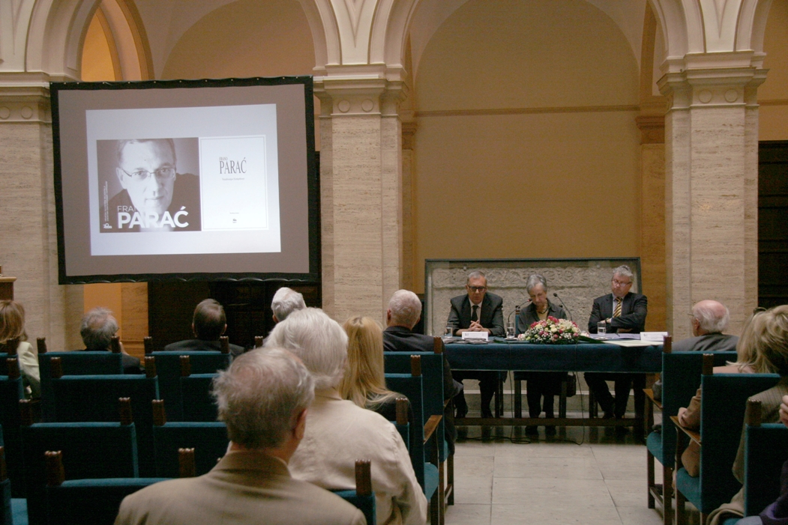

Zagreb, 18. svibnja 2015. – U palači Hrvatske akademije znanosti i umjetnosti u ponedjeljak 18. svibnja predstavljena je partitura Simfonija i dvostruki CD akademika Frane Paraća. Riječ je o djelima koja donose presjek četiri desetljeća skladateljskog umijeća ovog istaknutog hrvatskog skladatelja i akademika, tajnika Razreda za glazbenu umjetnost i muzikologiju HAZU o kojem je uvodno govorio predsjednik Akademije akademik Zvonko Kusić istaknuvši da je akademik Parać zaslužan za podizanje ugleda HAZU u društvu, kao i za izgradnju nove zgrade Muzičke akademije u Zagrebu kojoj je u dva navrata bio dekan. Akademik Kusić je podsjetio na neka od najvažnijih djela akademika Paraća, poput opere Judita i baleta Carmina Krležiana, a spomenuo je i da su Zagrebački solisti više od 300 puta izvodili njegova djela.
Na promociji je govorio i ministar kulture i član suradnik HAZU Berislav Šipuš koji je podsjetio je da se kao student Muzičke akademije prvi put susreo s jednim Paraćevim djelom, Chacconom za gudače iz 1971., istaknuvši kako se s njegovim djelima kasnije često susretao kao izvođač. Šipuš, koji je deset godina mlađi od Paraća, rekao je da se u njegovoj generaciji studenata Muzičke akademije pojam generacijskog zajedništva postupno rasplinuo iako je osobno, dodao je, to generacijsko zajedništvo pokušao vidjeti u svojim kolegama Ivi Josipoviću, Mladenu Tarbuku i Srđanu Dediću. Kao osobitost Paraćevih djela Šipuš je istaknuo Paraćevu ljubav prema ljudskome glasu kao nenadmašnom instrumentu, kazavši da ona potječe iz mediteranske tradicije, ali i iz kruga njihovih učitelja.
O djelima akademika Paraća opširnije je govorila dr. sc. Eva Sedak, članica suradnica HAZU, koja je izrazila zadovoljstvo što je partitura Simfonija ugledala svjetlo dana nakon gotovo 20 godina i tako se priključila nevelikom broju autorovih partitura, za razliku od puno većega broja tonskih zapisa Paraćevih djela.

Dr. sc. Eva Sedak spomenula je da akademik Parać pripada generaciji skladatelja rođenih između 1946. do 1948. u kojoj su i Davorin Kempf te pokojni akademik Marko Ruždjak koji su, istaknula je, u početku izgledali da vrlo slično glazbeno razmišljaju, ali su postupno razlike među njima postajale veće.

Marijan Lipovac
Ured za odnose s javnošću i medije HAZU

